**2021年下半年系统集成项目管理工程师《案例分析》真题**

**试题一(18分)**

**阅读下列说明，回答问题1至问题3,将解答填入答题纸的对应栏内。**

**[说明]**

A公司承接了某信息系统建设项目，任命小张为项目经理在项目启动阶段，小张编制了风险管理计划，组织召开项目成员会议对项目风险进行了识别并编制了项目风险清单。随后，小张根据自己多年的项目实施经验，将项目所有的风险按照时间先后顺序制定了风险应对计划，并亲自负责各项应对措施的执行。风险及应对措施的部分内容如下：

风险1：系统上线后运行不稳定或停机造成业务长时间中断

应对措施1：系统试运行前开展全面测试。

应对措施2：成立应急管理小组，制定应急预案。

风险2：项目中期人手出现短期不足造成项目延期。

应对措施3：提前从公司其它部门协调人员。

风险3：设备到货发生损坏，影响项目进度。

应对措施4：购买高额保险。

风险4：人员技能不足。

应对措施5：提前安排人员参加原厂技术培训。

.....................

项目实施过程中，公司相关部门反馈，设备发生损坏的概率低，建议降低保额;原厂培训价格过高，建议改为非原厂培训。小张坚持原计划没有进行调整。系统上线后发生故障停机，由于缺少应急预案造成业务长时间中断，公司高层转达了客户的投诉，也表达了对项目成本管理的不满。

【问题1】(10分)

结合案例，请指出小张在项目风险管理各个过程中存在的问题。

【问题2】(5分)

请指出以上案例中提到的应对措施1-5分别采用了什么风险应对策略。

【问题3】(3分)

请将下面(1)~ (3)的答案填写在答题纸的对应栏内。

风险具有一些特性。其中， (1)指风险是一种不以人的意志为转移，独立于人的意识之外存在; (2)指由于信息的不对称，未来风险事件发生与否难以预测;(3)指风险性质会因时空各种因素变化而有所变化。

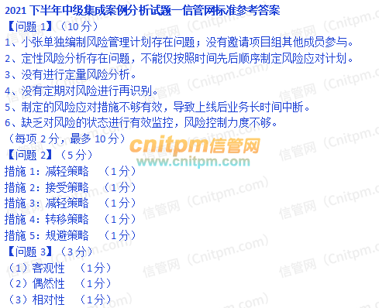

**点击查看答案解析：**<https://www.cnitpm.com/st/4596329733.html>

**试题二(20分)**

**阅读下列说明，回答问题1至问题4，将解答填入答题纸的对应栏内。**

**[说明]**

某公司拟建设一个门户平台，根据工作内容，该平台项目分为需求调研、系统实施、系统测试、数据准备(培训)、上线试运行、验收六个子任务，各子任务预算和三点估算工期如下表所示。

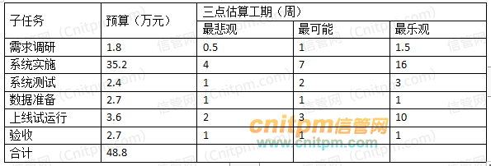

到第6周周末时，对项目进行了检查，发现需求调研已经结束，共计花费1.8万元，系统实施的工作完成了一半，已花费17万元。

【问题1】 (5分)

(1)请采用三点估算法估算各个子任务的工期:

(2)请分别计算系统实施和系统测试两个任务的标准差。

【问题2】 (9分)

该项目开发过程中采用瀑布模型，请评估项目到第六周周末时的执行绩效。

【问题3】(4分)

如果项目从第7周开始不会再发生类似的偏差，请计算此项目的完工估算EAC和完工偏差 VAC。

【问题4】(2分)

为了提升项目的执行绩效，项目组成员提出采取并行施工的方法加快进度，请指出采取该方式的缺点。

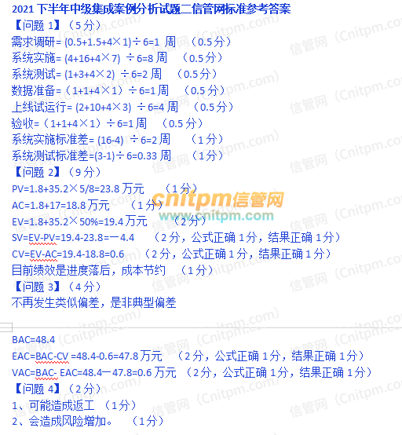

**点击查看答案解析：**<https://www.cnitpm.com/st/4596416741.html>

**试题三(17分)**

**阅读下列说明，回答问题1至问题3,将解答填入答题纸的对应栏内。**

**【说明】**

A公司承接了某系统集成项目，任命小王为项目经理。在项目初期，小王制定并发布了项目管理计划。公司派小张作为质量保证工程师(QA)进入项目组，小张按照项目管理计划进行质量控制活动，当执行到测试阶段时，发现成本超预算10%。小张和项目组统计分析出了五个成本超出预算的问题：

(1) 新入职开发人员小王效率低，超支0.5%;

(2)测试时需求A实现存在设计问题，超支2%;

(3)用户增加新需求，超支2.5%;

(4)模块B返工问题，超支3.5%;

(5)其他问题超支1.5%。

小张绘制了垂直条形图识别出了造成成本超预算的主要原因，并制定了改进措施，在剩余的2个月内利用质量管理工具，将改进措施按照有效性高低进行排序并严格执行，最终将成本偏差控制在了风险控制点的15%以内。

【问题1】 (5分)

请结合案例，小张按照项目管理计划进行质量控制，依据是否充分?如果不充分，请补充其他依据。

【问题2】 (7分)

(1)请说明小张使用的是哪种质量管理工具，并写出其质量管理原理。

(2)依据(1)中质量管理原理，请列出首要要解决的问题。

【问题3】(5分)

判断下列选项的正误(填写在答题纸的对应栏内，正确的选项填写“√”，错误的选项填写“x")

(1)菲利普( D克劳士比提出“零缺陷”的概念，他指出“质量是免费的”。

(2)一个高等级、低质量的软件产品，适合-般使用，可以被认可。

(3)质量管理计划可以是正式的，也可以是非正式的，可以是非常详细的，也可以是高度概括的。

(4)测试成本属于非一致性成本。

(5)在实际质量管理过程中，多种质量管理工具可以综合使用

例如可以利用树形图产生的数据来绘制关联图。

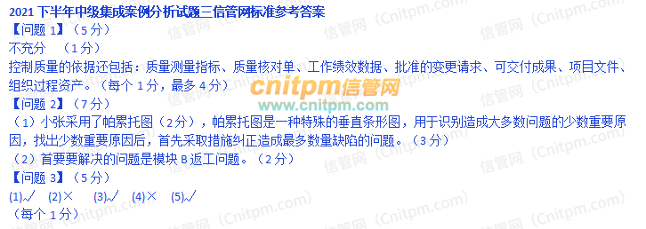

**点击查看答案解析：**<https://www.cnitpm.com/st/4596520678.html>

**试题四**

**阅读下列说明，回答问题1至问题3，将解答填入各题纸的对应栏内。**

**[说明]**

A公司承接了某金融行业用户(甲方)信息系统建设项目，服务内容涉及咨询、开发、集成、运维等。公司任命技术经验丰富的张伟担任项目经理，张伟协调咨询部、研发部、集成部、运维部等部门负责人抽调相关人员加入项目组。考虑到该项目涉及甲方单位多个部门，为使沟通简便、高效，张伟编制了干系人清单，包括甲方各层级管理人员及技术人员、公司高层人员以及项目组成员。同时，计划采用电子邮件方式，每周群发周报给所有项目干系人。周报内容涵盖每周工作内容、项目进度情况、质量情况、问题/困难、需要甲方单位配合及决策的各类事宜等。

在项目团队内部，采用项目例会的方式进行沟通。项目实施过程中，个别项目成员联系张伟，希望能单独沟通个人发展及工作安排问题，张伟建议将问题在月度例会上提出。在月度例会上，部分项目成员抱怨自己承担的项目工作经常与所在部门年初制定的培训工作及团队建设活动冲突，对个人发展不利。为了避免造成负面影响，张伟制止了这些项目成员的发言。之后，张伟向公司高层抱怨相关部门的培训团建等工作总与项目安排有冲突，建议相关部门作出调整。高层不认可张伟的说法，建议张伟加强项目的沟通管理。

【问题1】

(1) 结合案例，请补充干系人清单

(2) 请指出张伟沟通管理中存在的问题。

【问题2】

请指出项目干系人包括哪些内容。

【问题3】

在下图的权力/利益矩阵中，针对(1)区域的干系人，项目经理应该“重点管理，及时报告”，采取有力的行动让其满意：针对(2)区域的干系人，项目经理应该“随时告知”项目状况，以维于以维持干系人的满意度：针对(3)区域的干系人，项目经理应该“令其满意”，争取支持;针对(4)区域的干系人，项目经理主要通过“花最少的精力来监督他们”即可。

请将区域代号(A、B、C、D)填写在答题纸(1)~(4)的对应栏内

